Экскурсия выходного дня для родителей с детьми
Музейный комплекс ”Дукорский маёнтак“

Шек С.Н.,
воспитатель дошкольного
образования
Тип экскурсии: тематическая.
Вид экскурсии: обзорная.
Место проведения: Минская область, Пуховичский р-н, а/г Дукора, ул. Школьная, 15
Способ передвижения: автомобильный.
Протяженность: 208,3 км.
Время в пути: 2ч 30мин.
Продолжительность экскурсии: 2ч 30мин -дорога, стандартная экскурсия - 1,5-2 часа, анимированная экскурсия - до 2,5 часов.
Режим работы: с 10:00 до 17:00 со вторника по пятницу (вход до 16.00), с 10:00 до 18:00 в субботу и воскресенье (вход до 17:00). Выходной день — понедельник.
Возраст воспитанников: 5 -7 лет.
Содержание экскурсии:
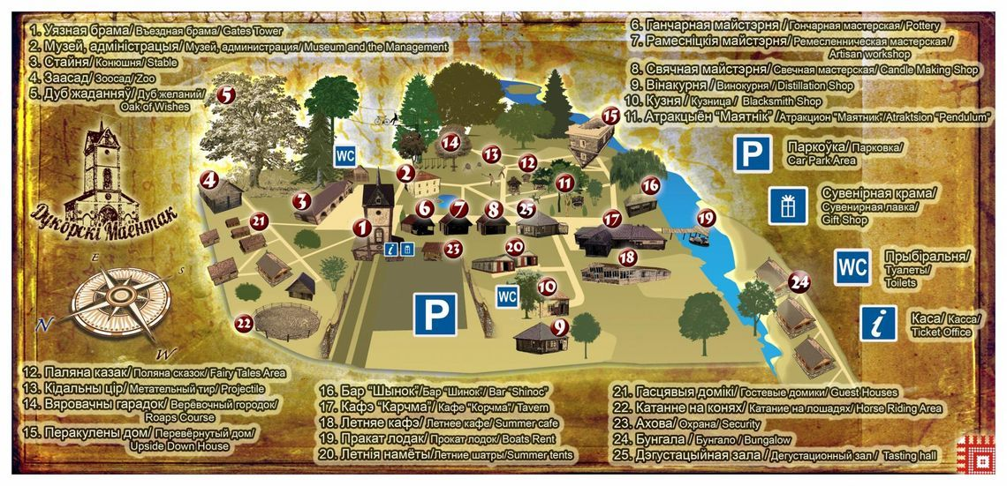
Цель экскурсии: приобщать дошкольников к культурно-эстетическим ценностям, побуждать к творческой деятельности, воспитывать любовь к родному краю.
Задачи экскурсии:
- Познакомить детей с одним из знаменитым музейным комплексом ”Дукорский маёнтак“, с понятием ”маёнтак“;
- Развивать познавательный интерес к изучению достопримечательностям родной страны;
- Развивать эстетическое восприятие, эмоциональную отзывчивость;
- Воспитывать бережное отношение к историческим ценностям белорусского народа.
Маршрут экскурсии: г. Сенно→ Минская обл., а/г Дукора (музейный комплекс ”Дукорский маёнтак“)
Предварительная работа с ребёнком до экскурсии: беседа о правилах поведения в общественных местах, рассказ о маёнтках и музейных комплексах, рассматривание иллюстраций и репродукций картин по теме. Беседа о ремесленных мастерских (гончарная, соломенная, свечная, кузница, ткачества).
Содержание беседы с ребёнком по ходу движения по маршруту: Спросите у ребёнка, знает ли он что такое“музей”? Для чего их создают? (это место где собраны различные коллекции вещей. Музеи бывают художественные, технические, литературные, краеведческие, исторические).
Поинтересуйтесь, знает ли ребёнок, как называются вещи, которые собраны в музее? (экспонаты).
Спросите, как называют людей, которые приходят в музей? (экскурсанты).
Если Вы когда-нибудь бывали в музее со своим ребёнком, напомните ему об этом.
Поинтересуйтесь у ребёнка, знает ли он что-нибудь о музейном комплексе ”Дукорский маёнтак”?
Спросите у ребёнка, знает ли он что такое ”маёнтак“? Как переводится на русский язык это слово? (поместье, усадьба).
Расскажите, что усадьба ”Дукорский маёнтак“ была построена ещё в XV веке. Очень много известных людей владело этой усадьбой, там жили Кежгайло, Сапеги, Завиши, Огинские и многие другие.

Экскурсия по музейному комплексу:
Музейный комплекс ”Дукорский маёнтак“ начинается с музея, где можно прочувствовать всю роскошь и богатство наших предков. Рассмотрите костюмы, которые носили в Беларуси в давние времена, оружие, музыкальные инструменты.
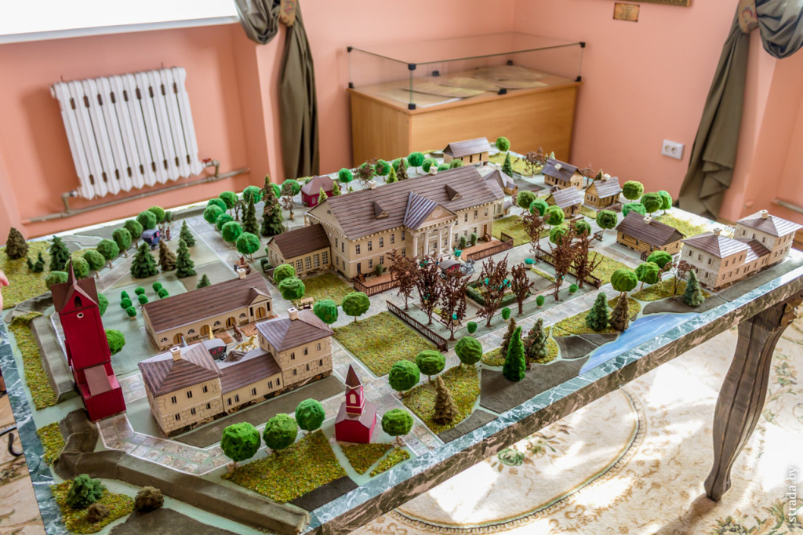
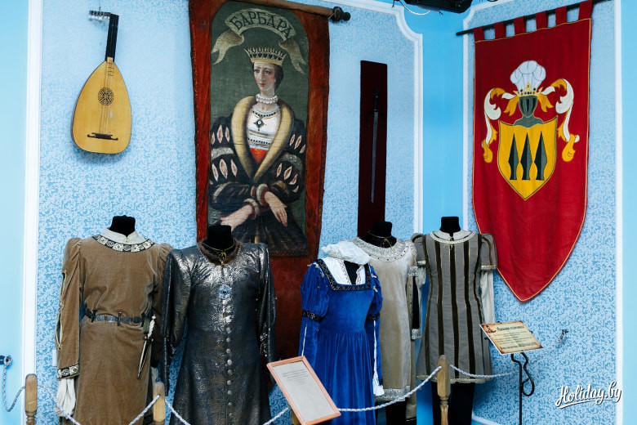
Обратите внимание ребёнка на такие экспонаты, как объемный макет усадьбы, живописные портреты владельцев Дукоры, генеалогические древа родов-владельцев, родовые гербы.
Далее маршрут проходит по аккуратным, выложенным плиткой, дорожкам мимо мастерских поместья. Расскажите, что в настоящее время практически все вещи делают машины, а раньше каждый предмет делался вручную.
Предложите зайти в кузницу, понаблюдайте за суровой и тяжелой работой кузнеца, рассмотрите изделия. Взрослые под чутким руководством мастера могут поработать с раскаленным железом, примерив на себя роль подмастерья.
В мастерской ткачества рассмотрите поражающие воображение творения мастериц по вышивке, ткачеству. Расскажите ребёнку о куклах- оберегах, помогающих защитить семью и обрести богатство.
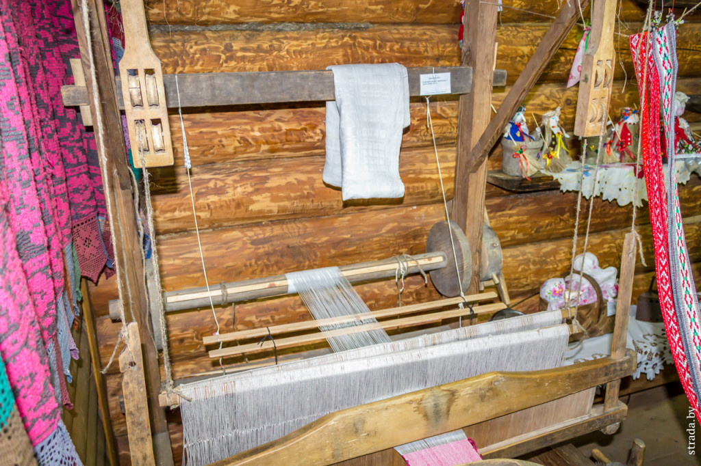
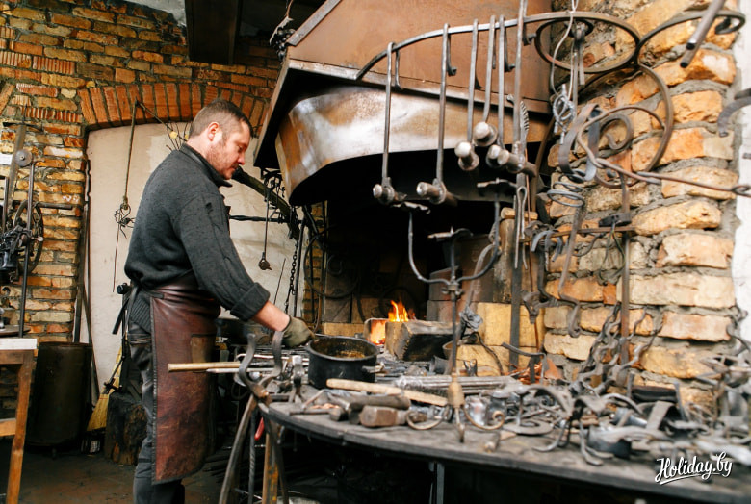
Предложите ребёнку заглянуть в дом Гончарная – мастерская, где вы можете увидеть, как умелый мастер за пять минут из куска глины сделает симпатичный глиняный горшочек.
В мастерской восковых свечек, заполненной свечами и разнообразными фигурками из воска, понаблюдайте за процессом изготовления свечи или фигурки из воска, полюбуетесь изящными произведениями искусства свечных дел мастера.
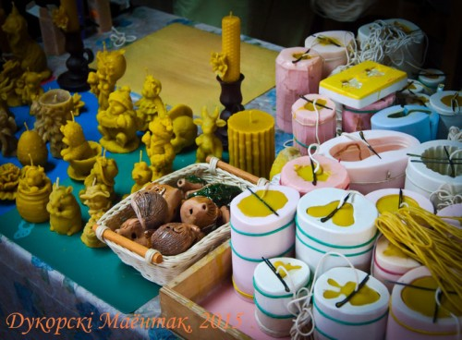
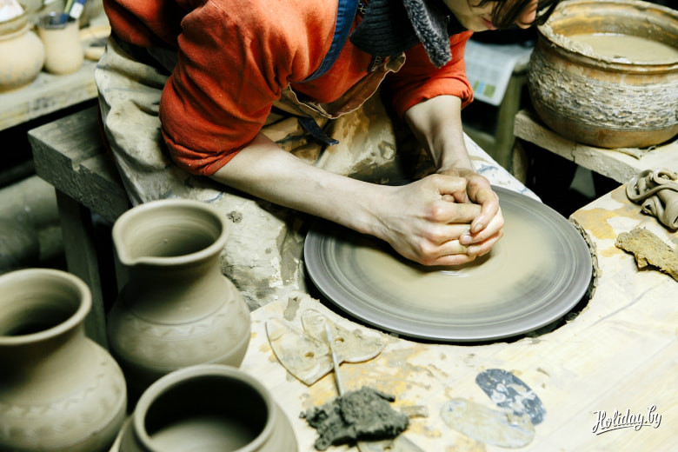
Все мастерские – это своеобразные сувенирные лавки.
Если Вам или Вашему ребёнку понравился какой — нибудь предмет, то в каждой из этих мастерских есть возможность купить его или взять с собой изделие, изготовленное собственными руками в качестве сувенира.

В маёнтке очень много различных вариантов того, как развлечь ребенка.
Предложите ребёнку посмотреть спектакль белорусской батлейки – кукольное шоу, которое показывают на белорусской мове и озвучивают при помощи старинных музыкальных инструментов.
Кроме того, на всей парковой территории усадьбы установлены домики, где при помощи простого нажатия на зеленую кнопку вы ”разбудите“ голос и он начнет рассказывать вам сказку.
На поляне сказок предложите ребёнку присесть на лавочку и спокойно послушать ”Курочку Рябу“ или ”Красную Шапочку“. Вашему малышу, безусловно, понравится попутешествовать между волшебными домиками, где любимые персонажи в красках расскажут ему сказки.
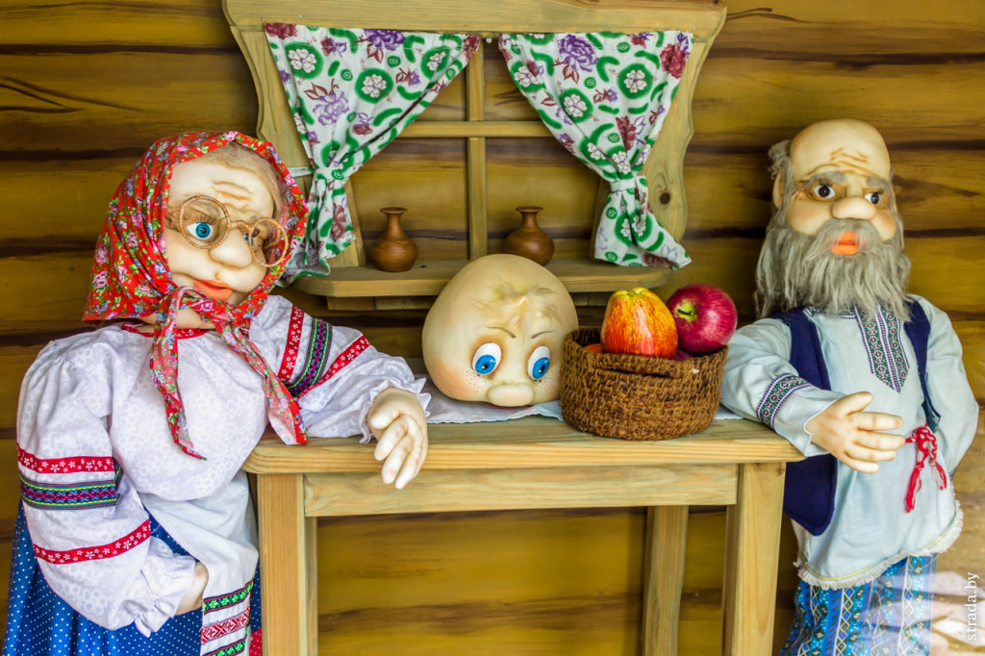
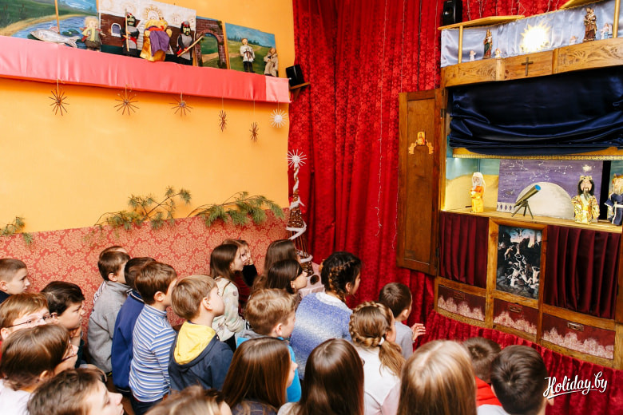
На территории маёнтка есть веревочный городок. Предложите ребёнку попробовать силы в преодолении препятствий. Взрослые могут пройти сложное препятствие в виде скалодрома на высоте примерно двенадцати метров.
Спросите у ребёнка, любит ли он животных и не хотел бы он прокатиться на лошади? Одно из забав местечка – катание на бричке, прогулки верхом на лошади. Кроме лошадей в ”живом уголке“ можно увидеть крольчат, пони, павлинов, козочек и других животных.
Предложите прогуляться по красивому парку, который сохранился на территории ”Дурского маёнтка“. Расскажите, что его самая большая достопримечательность – 400-летний раскидистый дуб, который стоит недалеко от ворот маёнтка.
Остановитесь и около дерева желаний. Узнать его можно по разноцветным ленточкам, из которых виднеются многочисленные купюры: молодожёны, которые отмечают торжество в этом местечке, верят в то, что если оставить подать дереву, в их жизни сложится все хорошо.
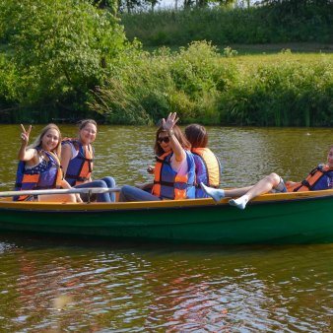
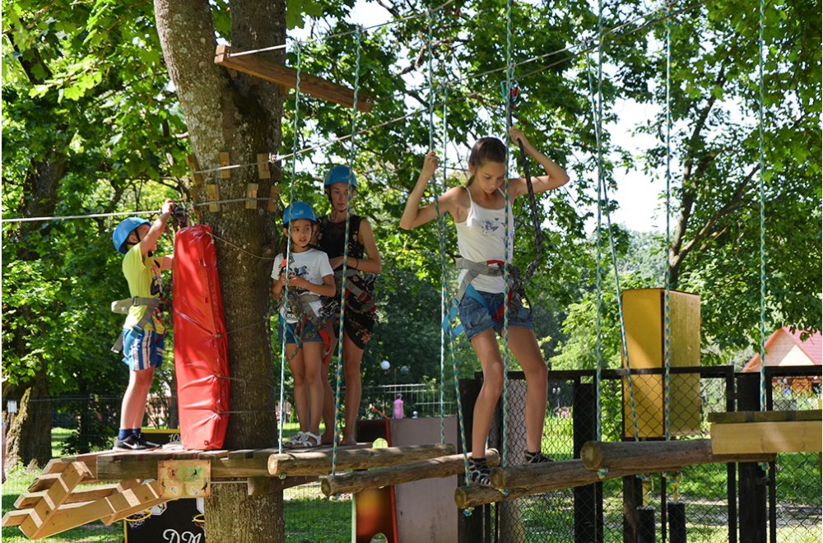
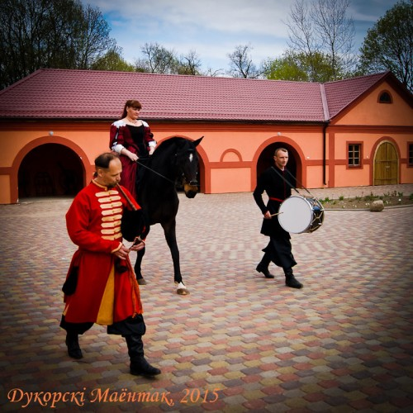
В парковой зоне можно не только любоваться могучими деревьями, но и покататься на велосипедах, катамаранах, поиграть в бадминтон и полюбоваться озером, на берегу которого расположен парк.
Немного отдохнув, предложите ребёнку посетить перевернутый дом, который необыкновенным образом примостился на полянке вверх тормашками. Это самый удивительный и интересный экскурсионный объект в Дукорском маёнтке, единственный в Беларуси дом-перевертыш.
Строение не только перевернуто, но и стоит под наклоном. Вы сможете пройтись по потолку и удивиться необычному расположению вещей в доме. Будьте внимательны, т.к. любой человек, восхищаясь, например, телевизором или диваном над головой начинает чувствовать легкое головокружение.
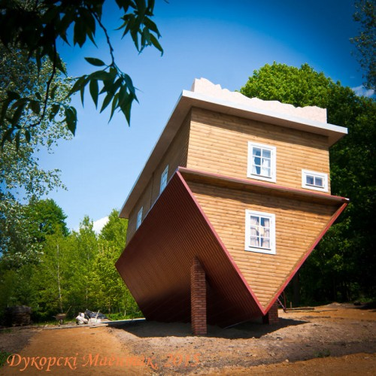
Легкий способ угомонить недомогание: просто возьмите с собой бутылку воды и периодически поглядывайте на нее.
К слову, у детей в этом перевернутом пространстве, как правило, голова не кружится.
После обзорной экскурсии по музею вы можете пообедать в усадебной корчме, где вкусно готовят блюда национальной белорусской кухни.
По желанию, можно спуститься к озеру, где среди трели лесных птиц и тихого журчанья воды, насладиться вкусным обедом, захваченным с собой, и поинтересоваться у вашего малыша:
- Что ему больше всего запомнилось?
- Какие моменты его впечатлили?
- Хотел бы он приехать сюда ещё?
Во время обеда, обратите внимание на природу вокруг вас, можно спросить у ребёнка:
- Какие деревья его окружают?
- Каких водоплавающих птиц он знает?
- Кто водится в реке?
Предложите ребёнку поиграть в подвижные игры и, конечно, обязательно вспомните о правилах поведения на водоёмах.
Можно сделать несколько фото на память о выходном дне.

По дороге домой ответьте на интересующие ребёнка вопросы, не забудьте поинтересоваться у ребёнка:
- Что тебе понравилось и запомнилось на экскурсии?
- Где бы ты еще хотел побывать?
Дома вместе с ребенком нарисуйте ”Дом-перевёртыш“, предложите слепить полюбившегося персонажа или сделать аппликацию.
Оформите фотоальбом или видеофильм на тему ”Мастерские поместья“.
Желаем вам полезного и приятного время провождения!

